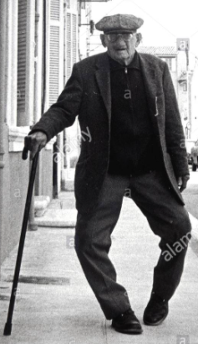
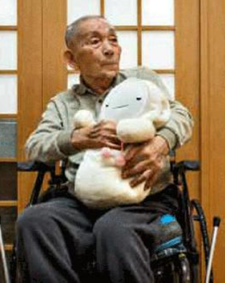

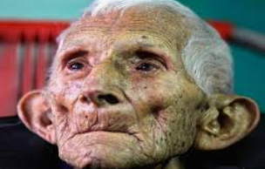

caillarou Ilan-San Ottawa l.luc
a trop fait de marathons le samouraï finit en ehpad n’a pas supporté le passage le Yoda atteint par le coté sombre de la force
à l’age adulte

